|  |  |  |
| --- | --- | --- |
|  | **UNIVERSIDAD DE LOS ANDES**  **FACULTAD DE INGENIERÍA**  **DEPARTAMENTO DE SISTEMAS Y COMPUTACIÓN**  **Modelado, Simulación y Optimización**  **Profesor**  **Germán Montoya O.**  [**ga.montoya44@uniandes.edu.co**](mailto:ga.montoya44@uniandes.edu.co) |  |

|  |
| --- |
| **EXAMEN 2** |

# NOTA: realizar todos los ejercicios valiéndose de los ejemplos y conceptos vistos en clase. Adicionalmente, apoyarse en la presentación “introducción a MATLAB.pptx” para poder hacer las implementaciones donde se requiera dicho lenguaje.

# EJERCICIO 1 (10%): Método eConstraint en Pyomo

Resuelva el mismo caso presentado en “multiobjetivoHopsCosts_sumasPonderadas.py”, pero **implementando el método de eConstraint en Pyomo**.

**Tener en cuenta:**

-Considerar el modelo “multiobjetivoHopsCosts_sumasPonderadas.py”, el cual itera para cambiar los pesos del método de sumas ponderadas. Usted puede inspirarse en este modelo para realizar iteraciones que cambien el Epsilon del método de eConstraint.

-Se debe proponer un modelo multiobjetivo de tal forma que, al ejecutarlo **UNA ÚNICA VEZ**, este solucione el modelo para varios valores de Epsilon para finalmente arrojar el frente óptimo de Pareto.

-Se deberían obtener los mismos dos puntos (con iguales coordenadas) del frente óptimo de Pareto obtenido en “multiobjetivoHopsCosts_sumasPonderadas.py”.

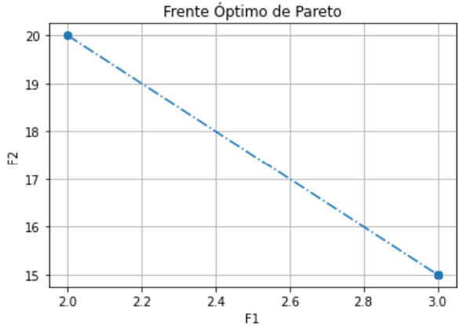

**ENTREGABLE: El código fuente *.py con la gráfica del frente óptimo de Pareto.**

**EJERCICIO 2 (20%): Encontrar el máximo global y el mínimo global de una función**

En Matlab, proponga un algoritmo que encuentre todos los mínimos y máximos locales de una función para luego determinar el mínimo y máximo global de la misma dentro del intervalo [-2.5, 2.5].

La función a implementar es: $y=x^{5}-8x^{3}+10x+6$

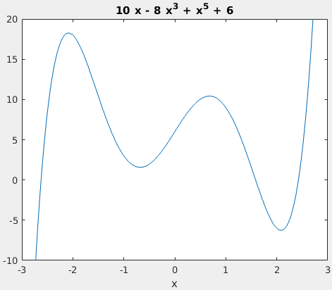

Tenga en cuenta que, de acuerdo a la figura, el intervalo a evaluar es el comprendido entre –2.5 y 2.5.

**Tener en cuenta:**

-Al ejecutar **UNA SOLA VEZ** el algoritmo, este debe **recorrer automáticamente** toda la función desde -2.5 hasta 2.5, encontrándose todos los mínimos y máximos para luego **determinarse automáticamente** el mínimo global y el máximo global.

-Para encontrar los mínimos y máximos puede usar Newton Raphson o gradiente descendente y ascendente.

-Mostrar el mínimo y el máximo global gráficamente o por consola. Si muestra el resultado por consola, arrojar las coordenadas del mínimo y el máximo global. Para mostrar los resultados gráficamente, remítase a los ejemplos vistos en clase.

**-Recuerde que en la presentación del capítulo 2 se encuentran ejemplos de Newton Raphson (NR), Gradiente Descendente (GD) y Ascendente (GA), así cómo las herramientas o funciones de Matlab para implementar los pseudocódigos de NR, GD y GA.**

**ENTREGABLE:** **un archivo de Matlab *.m.**

# EJERCICIO 3 (30%): Implementación de Newton Raphson para 3 dimensiones

* Implemente en MATLAB los siguientes pasos para encontrar el mínimo de una función usando el método de Newton Raphson para tres dimensiones.
  + Teóricamente, defina y grafique la superficie $z=(1-{x)}^{2}+100(y-{x^{2})}^{2}$.
  + *Ayuda:* use la toolbox simbólica para definir la función. Además, use la función ‘ezsurf()’ para graficar la superficie.
  + Implemente el método de Newton Raphson para 3 dimensiones de acuerdo al siguiente pseudocódigo:

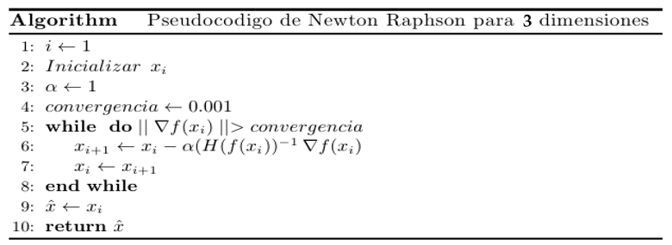

* + Sintonice el paso (α) para que el mínimo se encuentre rápidamente.
  + Grafique el mínimo encontrado sobre la gráfica de la función teórica realizada anteriormente.
  + Grafique sobre la gráfica de la función teórica los puntos encontrados de cada iteración.
  + Se recomienda un punto de arranque ubicado en x=0, y=10.

El resultado debería lucir como la siguiente gráfica (la línea azul no necesariamente debe coincidir con la de uds, pero la roja si debe coincidir):

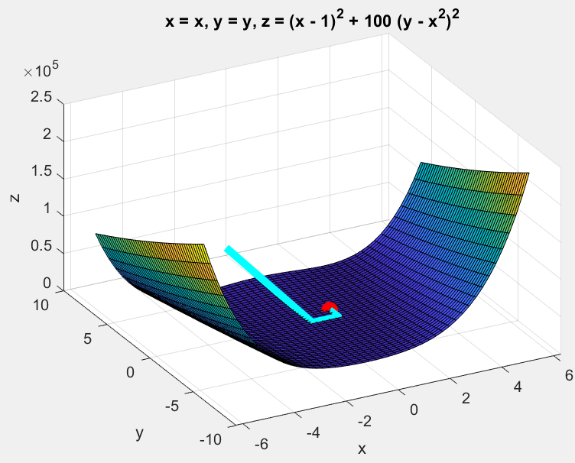

**ENTREGABLE:** **un archivo de Matlab *.m.**

# EJERCICIO 4: Implementación del Algoritmo Simplex (40%)

Implemente el Algoritmo Simplex para solucionar el problema de Woodcarving:

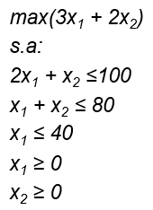

Para la implementación tenga en cuenta lo siguiente:

* Los parámetros de entrada del algoritmo deberían ser las coordenadas de cada uno de los vértices del espacio de soluciones factibles.
* Para realizar la prueba de optimalidad, asuma que el FEV actual inicial podría ser cualquier vértice, es decir, que se asigne aleatoriamente.
* El algoritmo debería verificar la prueba de optimalidad a partir del FEV actual inicial hasta cumplir la prueba de optimalidad, y así, ofrecer la solución del problema. En otras, palabras el algoritmo debería arrojar el valor óptimo de Z, y los valores de X1 y X2.
* Cada vez que se ejecute el algoritmo, independientemente del FEV actual inicial aleatorio, la solución arrojada **SIEMPRE** debería ser la misma.

**ENTREGABLE: El código fuente en Matlab o en Python.**

# ENTREGABLES

Las actividades solicitadas deben ser entregadas por el estudiante teniendo en cuenta las siguientes consideraciones:

* El informe a entregar consiste en lo indicado en los entregables de cada ejercicio.
* Se puede entregar en parejas.
* Plazo de entrega: 1 semana después de la publicación de la actividad. **Tenga en cuenta que esta actividad es un examen (no un laboratorio) y además es en parejas, por lo cual no habrá extensiones.**
* **Se utilizará la herramienta de plagio TURNITIN para verificar la originalidad de los códigos.** Por esta razón, se recomienda trabajar a conciencia y cualquier duda, consultar con el docente.
* **Orden recomendado de solución del examen:** resolver los puntos mas fáciles primero, es decir, el 1, el 4, el 3, y por último, el 2.